Отчет об экологической акции «Чистый берег»
15 мая педагоги, обучающиеся МБОУ «Основная общеобразовательная школа
№ 37», совместно с сотрудниками ОАО «СУЭК-Кузбасс» Шахта имени 7 Ноября (Советом молодежи) приняли активное участие в экологической акции «Чистый берег», которая проводилась в рамках Общероссийской акции «Дни защиты от экологической опасности». В Кемеровской области данная акция проходит в период с 20 марта по 5 июня.
Проведенная экологическая акция «Чистый берег» была посвящена Единым дням защиты малых рек и водоемов.
«Чистый берег» - экологическая акция, направленная на формирование и развитие экологической культуры молодежи, как составной части гармоничного развития личности; приобретение уникального опыта самостоятельной работы в продвижении экологических идей; привлечение общественного внимания к проблемам окружающей среды; создание в молодежной среде менталитета, основанного на экологической культуре.
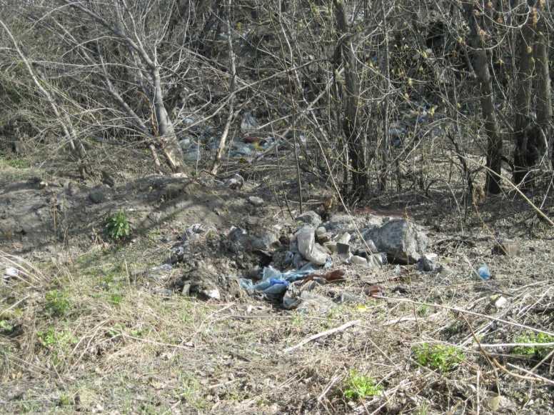
Объектом деятельности юных экологов стала береговая полоса реки Иня. (рис. 1)
Участниками экодесанта стали 40 человек. Чтобы сделать процесс уборки не только полезным, но и интересным, участники разделились на две команды, а победителя определяли по количеству наполненных мусором мешков. Рис. 1. Береговая полоса р. Иня
На территории многих участников экопроекта генеральная уборка акватории р. Иня превратилась в настоящий праздник чистоты.Стеклянные и пластиковые бутылки, консервные банки, бумага, полиэтиленовые пакеты – мусор, оставленный горожанами на берегу реки был беспощадно взят в плен.
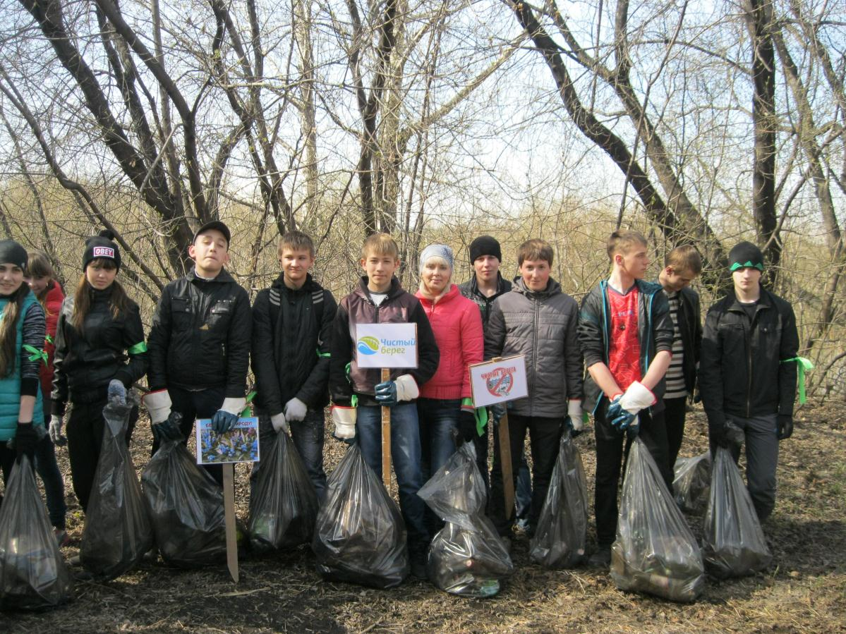
По итогам акции было очищено 3 километра береговой полосыр. Иня, собрано и вывезено 45,3 м³ бытового мусора, вырублена кустарниковая поросль. (рис. 2)
На местах уборок участниками акции размещены информационные плакаты, призывающие отдыхающих оставлять берега в чистоте.
Далее команды приняли участие в увлекательномквесте.
По итогам соревнований
команды были награждены
дипломами и сертификатами. Рис. 2
После субботника участников генеральной уборки ждал легкий обед на свежем воздухе из импровизированной полевой кухни.
Юные экологи отлично потрудились на благо родного города, подавая пример экологической грамотности и активности жителям Ленинска-Кузнецкого.
Проведение природоохранной акции «Чистый берег» было широко освещено в средствах массовой информации муниципального уровня. Эта акция послужила возможностью объединить усилия, для сохранения природного наследия, улучшения окружающей среды. (рис. 3)

Рис. 3

